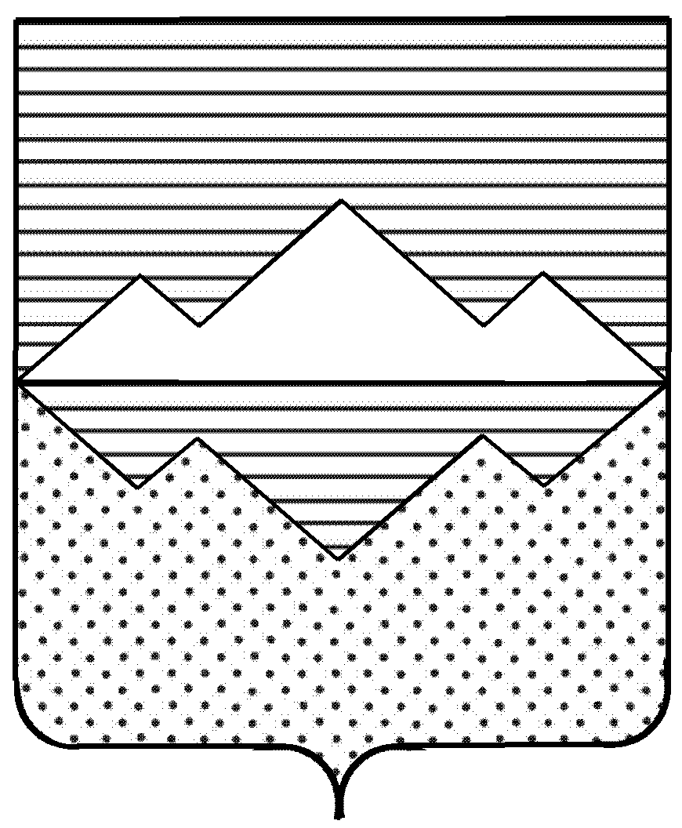
АДМИНИСТРАЦИЯ
МЕЖЕВОГО ГОРОДСКОГО ПОСЕЛЕНИЯ

САТКИНСКОГО РАЙОНА ЧЕЛЯБИНСКОЙ ОБЛАСТИ

ПОСТАНОВЛЕНИЕ

от 08.06.2015г.№ _75_
р.п. Межевой

«О внесении изменений в схему
размещения нестационарных торговых
объектов на земельных участках,
в зданиях, строениях, находящихся
в муниципальной собственности на территории
МО «Межевое городское поселение».

В соответствии со статьей 10 Федерального закона от 28.12.2009 г. № 381-ФЗ «Об основах государственного регулирования торговой деятельности в Российской федерации», Постановлением правительства Челябинской области от 16 ноября 2012 года № 261-П «О порядке разработки и утверждения органами местного самоуправления схемы размещения нестационарных торговых объектов на земельных участках, в зданиях, строениях, сооружениях, находящихся в муниципальной собственности» и на основании заявления гражданина Моисеенко Константина Дмитриевича:

ПОСТАНОВЛЯЮ:

1. В схему размещения нестационарных торговых объектов на земельных участках, в зданиях, строениях, сооружениях, находящихся в муниципальной собственности МО «Межевое городское поселение» внести объект: павильон, расположенный по адресу Челябинская область, Саткинский район, п. Межевой, ул. Известковая, д. 20а. Утвердить в новой редакции. Разместить информацию на сайте.

2. Контроль за выполнением данного постановления оставляю за собой.

Зам. Главы Межевого
городского поселения - Е.П. Староверова

к Порядку разработки и утверждения схемы
размещения нестационарных торговых объектов
на земельных участках, в зданиях, строениях,
сооружениях, находящихся в муниципальной собственности
Информация об объектах нестационарной торговли, включенных в схему размещения
нестационарных торговых объектов на территории Межевого городского поселения, и вносимых в нее изменениях

на 08.06.2015 года

№  п/п | Местонахождение  нестационарного  торгового объекта  (НТО) | Предельная  площадь,  кв.м. |  | Постановление  о включении  (внесении  изменении)  НТО в  Схему | Информация об использовании НТО |  |  |  |  | Примечание
№  п/п | Местонахождение  нестационарного  торгового объекта  (НТО) | земель  ного  участка  (ЗУ) | Нестацио-  нарного  торгового  объекта  (НТО) |  | Хозяйствующий субъект, юридический адрес, контактный телефон, решение о предоставлении ЗУ/НТО, срок использования ЗУ/НТО | ОГРН  ИНН | тип  НТО  (павильон,  киоск,  палатка,  лоток,  другое) | назначение  НТО  (продтовары/  промтовары) | принадлеж  ность к  субъектам  малого и  среднего  предпринима-  тельства  (да, нет) | Примечание
1 | 2 | 3 | 4 | 5 | 6 | 7 | 8 | 9 | 10 | 11
1. | Челябинская область, Саткинский район,  р.п. Межевой,  ул. Известковая, в 20 метрах северо-восточнее жилого дома №28 | 30 |  | Постановление № 9 от 27.02.2013 г. « Об утверждении схемы размещения НТО | Не установлен |  | павильон |  | да | в стадии установки павильона
2. | Челябинская область, Саткинский район,  р.п. Межевой,  ул. Школьная, д.10а | 198 | 40 | Постановление № 2  от 13.01.2011г  «Об утверждении мероприятий по работе уличной торговли» | Четин Алексей Анатольевич, Челябинская область, Саткинский район, р.п. Межевой,  ул. Школьная, д.10, тел. 9026185717, №1150 от 22.07.2010 г., с 22.07.2010 по 21.07.2015 г. | 305741716300042/  741703016177 | павильон | Продтовары,  хозтовары | да
1 | 2 | 3 | 4 | 5 | 6 | 7 | 8 | 9 | 10 | 11
3. | Челябинская область, Саткинский район,  р.п. Межевой, в 11 метрах южнее д.5 по  ул. Советская | 50 | 30 | Постановление № 2  от 13.01.2011г  «Об утверждении мероприятий по работе уличной торговли» | Муслимова Ульяна Борисовна, г.Сатка, ул. Куйбышева 1-16,  тел. 9517797277, №2157 от 30.12.2010 г., с 30.12.2010 по 29.12.2015 г. | 312745735900022/ 741705726493 | павильон | Продтовары | да
4 | Челябинская область, Саткинский район,  р.п. Межевой, в 100 метрах восточнее жилого дома №1а по ул. Карла Маркса | 50 | 30 | Постановление № 9 от 27.02.2013 г. Об изменении НТО | Воробьева Лидия Ивановна, Челябинская область, Саткинский район, р.п. Межевой,  ул. Водопроводная, д.4, тел. 9194071845, №2157 от 30.12.2010 г., с 30.12.2010 по 29.12.2015 г. | 305741705600035/ 741700147573 | павильон | Хозтовары, промтовары | да
5. | Челябинская область, Саткинский район,  р.п. Межевой, в 30 метрах юго-западнее д.№5 по  ул. Советская | 100 | 30 | Постановление № 2  от 13.01.2011г  «Об утверждении мероприятий по работе уличной торговли» | Милехина Ольга Викторовна, Челябинская область, Саткинский район, р.п. Межевой,  ул. Олимпийская, д.29,  тел. 9191106092, № 31 от 13.01.2012г., с 13.01.2012 до 12.01.2017г. | 306741734200017  741701676330 | павильон | Промтовары | да
6. | Челябинская область, Саткинский район,  р.п. Межевой, ул. Павла Невзорова, в 20 метрах юго-западнее индивидуального дома №57 | 54 | 30 | Постановление № 2  от 13.01.2011г  «Об утверждении мероприятий по работе уличной торговли» | Булатова Фандида Салихяновна, Челябинская область, Саткинский район, р.п. Межевой, ул. Шахтерская д.4а кв.10,  тел. 9193405674, №1347 от 20.10.2014г., с 20.10.2014г до 19.10.2017г | 305741718500043/  741706110700 | павильон | Продтовары,  хозтовары | да
7. | Челябинская область, Саткинский район,  р.п. Межевой, в 100 метрах восточнее жилого дома №1а по ул. Карла Маркса | 90 | 50 | Постановление № 2  от 13.01.2011г  «Об утверждении мероприятий по работе уличной торговли» | Ширпышева Надежда Алексеевна, Челябинская область, Саткинский район, р.п. Межевой, ул.Шахтерская, д.8а, кв.4, тел. (835161) 74060, №1103 от 14.07.2010 г., с 14.07.2010 по 13.07.2015 г. | 304741711000037/ 741700156306 | павильон | промтовары | да
8 | Челябинская область, Саткинский район,  р.п. Межевой,  ул. Советская, в 22 метрах севернее здания автостанции | 50 |  | Постановление № 2  от 13.01.2011г  «Об утверждении мероприятий по работе уличной торговли» | Ральникова Валентина Петровна, Челябинская область, г. Златоуст, ул. Свердлова, д.17, кв.53, тел. 89227058932, №1577 от 15.10.2010 г., с 15.10.2010 по 14.10.2015 г. | 304740409100098/  740400107698 | павильон | промтовары | да
1 | 2 | 3 | 4 | 5 | 6 | 7 | 8 | 9 | 10 | 11
9 | Челябинская область, Саткинский район,  р.п. Межевой, район у д.35 по ул. Шахтёрская  (баня) | 100 | 60 | Решение от  16.02.2012г  Об изменении НТО и адреса |  |  | павильон |  |  | перспектива
10 | Челябинская область, Саткинский район,  р.п. Межевой,  ул. Советская, около автостанции | 16 | 9 | Постановление № 2  от 13.01.2011г  «Об утверждении мероприятий по работе уличной торговли» | ОАО «Роспечать», Челябинская область, г.Сатка, ул.Комсомольская, д.5, тел. | 7417002162 | киоск |  | -
11 | Челябинская область, Саткинский район,  р.п. Межевой,  ул. Советская, в 40 метрах южнее дома №5 по ул. Советская | 26 | 9 | Постановление № 2  от 13.01.2011г  «Об утверждении мероприятий по работе уличной торговли» | ОАО «Саткинский хлебокомбинат»,  Челябинская область, г.Сатка, ул.Торговая, д.7, тел. (83516141711), №1189 от 29.07.2010 г. с 30.07.2010 по 29.07.2015 г. | 1027401064679/  7417003462 | киоск | Хлебобулочная продукция, продтовары | -
12 | Челябинская область, Саткинский район,  р.п. Межевой, ул. Толстого, между домами 4 и 6 | 20 | 10 | Постановление № 2  от 13.01.2011г  «Об утверждении мероприятий по работе уличной торговли» |  |  | киоск |  |  | перспектива
13 | Челябинская область, Саткинский район,  р.п. Межевой, район снт  «Горняк-2» | 20 | 10 | Постановление № 2  от 13.01.2011г  «Об утверждении мероприятий по работе уличной торговли» |  |  | киоск |  |  | перспектива
14 | Челябинская область, Саткинский район,  р.п. Межевой, ул. 1–ая Дачная, район снт «Цепиловка» | 20 | 10 | Постановление № 2  от 13.01.2011г  «Об утверждении мероприятий по работе уличной торговли» |  |  | киоск |  |  | перспектива
15 | Челябинская область, Саткинский район,  р.п. Межевой, между ул. Саткинская д.36 и ул. Южная д.17 | 20 | 10 | Постановление  № 43 от  13.04.2012г |  |  | павильон
16 | Челябинская область, Саткинский район,  р.п. Межевой, ул. Известковая, д.1 | 40 | 20 | Постановление № 2  от 13.01.2011г  «Об утверждении мероприятий по работе уличной торговли» |  |  | автолавка |  |  | перспектива
1 | 2 | 3 | 4 | 5 | 6 | 7 | 8 | 9 | 10 | 11
17 | Челябинская область, Саткинский район,  р.п. Межевой, ул. Пролетарская, д.22 | 40 | 20 | Постановление № 2  от 13.01.2011г  «Об утверждении мероприятий по работе уличной торговли» |  |  | автолавка |  |  | перспектива
18 | Челябинская область, Саткинский район,  р.п. Межевой, ул. Шахтёрская, д.2а | 40 | 20 | Постановление № 2  от 13.01.2011г  «Об утверждении мероприятий по работе уличной торговли» |  |  | автолавка |  |  | перспектива
19 | Челябинская область, Саткинский район,  р.п. Межевой, площадь мини-рынка | 120 | 60 | Постановление № 2  от 13.01.2011г  «Об утверждении мероприятий по работе уличной торговли» |  |  | автолавка |  |  | перспектива
20 | Челябинская область, Саткинский район,  р.п. Межевой, район д.5 по ул. Красноармейская | 60 | 24 | Постановление № 2  от 13.01.2011г  «Об утверждении мероприятий по работе уличной торговли» |  |  | палатка |  |  | перспектива
21 | Челябинская область, Саткинский район,  р.п. Межевой, район д.8  по ул. Субботина | 60 | 24 | Постановление № 2  от 13.01.2011г  «Об утверждении мероприятий по работе уличной торговли» |  |  | палатка |  |  | перспектива
22 | Челябинская область, Саткинский район,  р.п. Межевой, парк | 90 | 36 | Постановление № 2  от 13.01.2011г  «Об утверждении мероприятий по работе уличной торговли» |  |  | палатка |  |  | перспектива
23 | Челябинская область, Саткинский район,  р.п. Межевой, площадь ДК «Горняк» | 90 | 36 | Постановление № 2  от 13.01.2011г  «Об утверждении мероприятий по работе уличной торговли» |  |  | палатка |  |  | перспектива
24 | Челябинская область, Саткинский район,  р.п. Межевой, спортивная площадка средней школы | 60 | 24 | Постановление № 2  от 13.01.2011г  «Об утверждении мероприятий по работе уличной торговли» |  |  | палатка |  |  | перспектива
25 | Челябинская область, Саткинский район,  р.п. Межевой ДК «Горняк» | 40 | 20 | Постановление № 2  от 13.01.2011г  «Об утверждении мероприятий по работе уличной торговли» |  |  | лоток |  |  | перспектива
26 | Челябинская область, Саткинский район,  р.п. Межевой,  МОУ сош. п. Межевой | 40 | 20 | Постановление № 2  от 13.01.2011г  «Об утверждении мероприятий по работе уличной торговли» |  |  | лоток |  |  | перспектива
27 | Челябинская область, Саткинский район,  р.п. Межевой,  библиотека  ул. Ширпышева, д.2а | 40 | 20 | Постановление № 2  от 13.01.2011г  «Об утверждении мероприятий по работе уличной торговли» |  |  | лоток |  |  | перспектива
28 | Челябинская область, Саткинский район,  р.п. Межевой,  площадь ДК «Горняк» | 90 | 45 | Постановление № 2  от 13.01.2011г  «Об утверждении мероприятий по работе уличной торговли» |  |  | лоток |  |  | Перспектива
29 | Челябинская область, Саткинский район,  р.п. Межевой, ул. Речная, 3 | 30 |  | Постановление № 9 от 27.02.2013 г. Об изменении НТО | Антипина Любовь Григорьевна  г. Сатка, ул. Солнечная д.12 кв.113  № 1287 от 20.08.2012  С 20.08.2012 до 19.08.2017 |  | киоск |  |  | Перспектива
30 | Челябинская область, Саткинский район,  р.п. Межевой, Блиновский поворот | 40 | 20 | Постановление № 9 от 27.02.2013 г. Об изменении НТО |  |  | автолавка
31 | Челябинская область, Саткинский район,  р.п. Межевой,  ул. Известковая, д. 20а | 201 | 35 | Постановление № 75 от 08.06.2015г о внесении изменений в схему НТО. | Моисеенко Константин Дмитриевич г. Сатка, ул. 40 лет Победы д. 9 кв. 21  Тел. 89514883760  Постановление № 59 от 25.01.2010г |  | павильон | Продукты | да

Зам. Главы Межевого городского поселения Е.П. Староверова

Исполнитель Валеева Любовь Борисовна
Тел. 74-1-63

